# **Bezpečnost Databázových Systémů – Databáze Knihovny**

Autoři: **Michal Žernovič (230923**), **Vojtěch Vaculík (230338)**

**[** [**GitHub**](https://github.com/VojtechVac/bds-db-design.git) **] -** Skupinový repositář

**Schéma databáze**

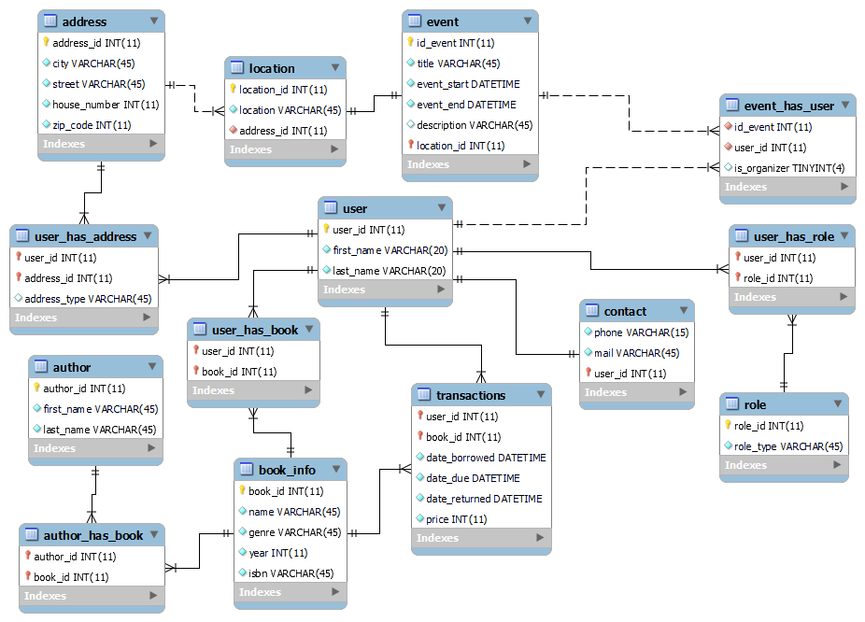

## **Databáze Knihovny**

Jako téma naší databáze jsme si zvolili library management systém. Jde o databázi obsahující mimo jiné seznam knih a jejich vlastnosti, seznam lidí využívající knihovnické služby, jejich transakce, členství atd. Vzhledem k tomu, že digitální databáze nahradili knižní záznamy, jsme si zvolili právě tento systém, protože jde o případ z reálného světa. Tuto databázi jsme se pokusili navrhnout co nejrobustnější abychom předešli neustálým změnám. Mimo základní informace obsahuje také i členství, speciální workshopy a dárcovství knih. Tímto jsme se pokusili vybrat speciální možnosti, které mnoho knihoven nabízí a snažili se je implementovat přímo do našeho návrhu.

Samotný problém knihovního systému by se dal řešit různými způsoby a mohl by určitě obsahovat i více tabulek. Náš návrh však spočívá ve své jednoduchosti a blbuvzdornosti, tudíž je velmi přehledný a jednoduchý na použití.

Jako inspiraci pro tento systém, jsme použili inspiraci z několika reálných knihoven a jejich systémů, které jsou používány každý den. Díky těmto informacím jsme vyfiltrovali data, které jsou vhodné pro použití v databázi a které nejsou.

## **Popis tabulek**

* **USER**  
  Hlavni tabulka, má několik atributů, vážou se na ni všechny ostatní tabulky. Obsahuje informácie o použivatelovi, meno a priezvisko.
* **ROLE**

Tabulka určující, jakou roli má uživatel, uživatel může mít různé role např.: Admin, Manager, Employee, Donator, Customer.

Uživatel může mít více rolí.

* + **USER_HAS_ROLE**

Mezi tabulka, která propojuje tabulku USER a ROLE, klíčové parametry jsou   
**user_id** a **role_id**.

* **ADDRESS**

Tabulka, která drží hodnoty různých adres. Uživatel může mít více než jednu adresu. Jedna adresa môže mať aj viac uživateľov.

* + **USER_HAS_ADDRESS**

Mezi tabulka propojující tabulku USER a ADDRESS, klíčové parametry jsou zde   
**user_id** a **address_id**

* **LOCATION**

Tato tabulka je provázána s tabulkou ADDRESS. Propojuje je společně s tabulkou EVENT, kde   
používá parametry **location_id** a **address_id.** Opisuje miesto kde sa koná EVENT.

* **EVENT**

Tabulka event určuje ony workshopy, je propojena s USER speciální mezi tabulkou a také je spojena s tabulkou ADDRESS za pomoci LOCATION, která udává lokaci daného EVENTU

* + **EVENT_HAS_USER**

Mezi tabulka propojující USER s různými akcemi (eventy), jako klíčové parametry používá **id_event** a **user_id**

* **TRANSACTIONS**

Tabulka transakcí drží historii všech transakcí, které kdy USER udělal a je propojena s tabulkou BOOK_INFO. Obsahuje aj čas požičania, termín vrátenia a samotné vrátenie.

* **BOOK_INFO**

Drží všechny informace o knihách a jejich vlastnostech a je propojena s tabulkami AUTHOR a TRANSACTIONS

* + **USER_HAS_BOOK**

Mezitabulka přiřazující danou knihu k USER, klíčové parametry jsou zde **user_id** a **book_id**

* **AUTHOR**

Obsahuje všechny informace o daném autorovi a propojuje je se všemi jeho knihami (Jeden autor môže mať viac kníh, jedna kniha môže mať viac autorov.)

* + **AUTHOR_HAS_BOOK**Mezi tabulka propojující AUTHOR s jeho knihami, klíčové parametry jsou **author_id** a **book_id**
* **CONTACT**

Obsahuje kontaktné informácie USER-a. One-to-one relationship.

## **3tí norm. forma (3rd normal form)**

Spĺňa 1st normal form, pretože:

* Všetky riadky sú unikátne (máme ID’s)
* Každá bunka obsahuje jednu hodnotu
* Nedá sa už ďalej rozdeliť

Spĺňa 2nd normal form, pretože:

* Spĺňa 1st normal form
* Žiadne čiastočné závislosti, sú kvôli tomu vytvorené extra tabuľky

Spĺňa 3rd normal form, pretože:

* Spĺňa 1st NF a 2nd NF
* Všetky tranzitívne závislosti sú odstránené, nekľúčové atribúty sú umiestnené vo vlastnej tabuľke

## **DDL script – PostgreSQL**

  
Poznámka: .sql súbor je skript ktorý funguje v mySQL workbench, ale na pgadmin je potrebné použiť skripty v .txt súbore.

**DDL script – mySQL**

## 

**Voľba premenných**

Id’s majú dátový typ BIGSERIAL alebo INT NOT NULL, pretože ide o číslo a je potrebné ho vyplniť. V tabuľke transactions a event sme zvolili na položky časového charakteru (date_borrowed, event_start...) dátový typ TIMESTAMP, kvôli jeho možnosti zapísať konkrétny dátum a čas. Na telefónne číslo sme zvolili krátky VARCHAR, kvôli písaniu + do predvoľby. ISBN je tiež VARCHAR kvôli pomlčkám. V tabuľke event_has_user, používame SMALLINT v položke is_organizer, na použitie čo najmenšieho dátového typu, keďže možnosti sú 1 a 0. Veci písaného charakteru sú VARCHAR, čísla sú BIGESRIAL/INT.

**Created Database (screenshots – pgAdmin)**

